附件2

2022年厦门市海沧区专业综合技能测试说明

一、体育综合技能测试
测试项目主要依据体育与健康课程标准，并结合体育教师职业发展要求，设定四个项目分两部分进行测试，每部分随机抽测1个项目：
第一部分：田径、体操项目(50%)
测试前，统一从田径类、体操类中随机抽定一类。
（一）田径类
1.蹲踞式起跑及起跑后的加速跑（20米）；双手头后向前掷实心球徒手技术动作。
2.连续跨步跳6次；小步跑接高抬腿15米，后蹬跑返回。
方法：测试前，统一从以上两项中随机抽定一项。
（二）体操类
1.自喊口令进行原地和行进间队列练习：立正、向右看齐、向前看，原地四面转法，齐步走、向左转走、立定，齐步走、向右转走、立定，齐步走、向后转走、立定，跑步走、立定；支撑跳跃：山羊分腿腾越。
2.广播体操:自喊口令展示《七彩阳光》（小学岗位）或《舞动青春》（中学岗位）；技巧：侧手翻——向左（右）转体——鱼跃前滚翻——挺身跳。
方法：测试前，统一从以上两项中随机抽定一项。
第二部分：球类、拳操类(50%)：
测试前，统一从球类、拳操类中随机抽定一类。
（三）球类
1.篮球：从篮球场中线的中点开始，右手行进间运球至标志物①，后转身运球后换左手运球至标志物②，进行体前变向换手运球后接运球投篮（球没进不补篮），完成后，运球至起点换另一手再进行1次。
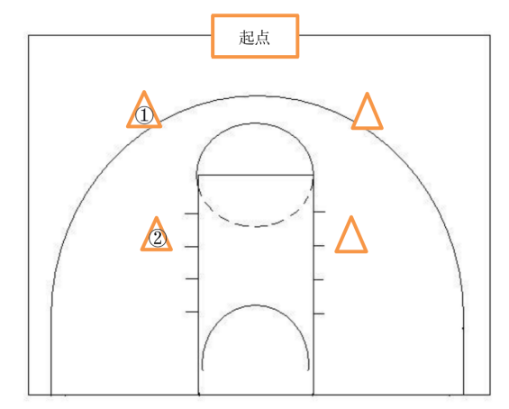
（篮球场地示意图）
2.排球：自抛球后做垫球1次、传球1次、扣球的组合技术动作，连续做3组。（网高2.24米）。
- 足球：从起点出发，完成两脚交替颠球12次后，立即运球绕过4个标志物，然后直线运球返回起点射门。
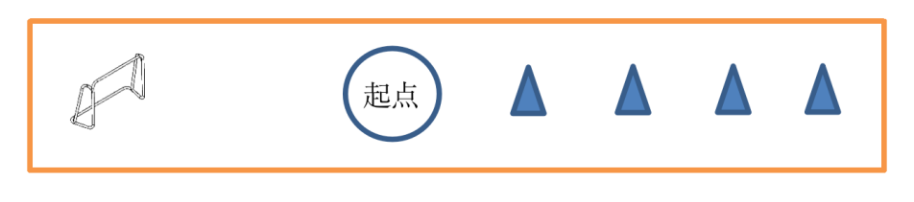

（足球场地示意图）
方法：测试前，考生从以上三项中自选一项。
（四）拳操类
1.自选武术套路（动作不少于10个，动作难度不低于高中体育教材）。测试前，考生跑步入场报自选武术套路名称，然后进行测试。
2.自选健美操动作（动作不少于10个，动作难度不低于高中体育教材，自喊口令自做动作）。
方法：测试前，考生从以上两项中自选一项。
二、音乐综合技能测试
测试项目主要依据普通高中、义务教育音乐课程标准，以及中小学音乐教师应具有的基本技能要求进行制定。
（一）自选表演项目（40%）
自选表演项目由器乐、声乐、舞蹈三大类组成，每位考生只能在三大类中选择一项参加考试，考试时间不超过3分钟。
选择器乐项目的考生除钢琴外其他乐器自带；每位考生自主选择是否使用伴奏音乐，其伴奏音乐一律采用CD格式刻录光盘，每盘只刻录一首并在光盘上标明曲名（不能出现考生信息）。考生必须自带标准U盘做备份，以防光盘临时性出错造成对考试的影响。如使用U盘，U盘里只能放一首考试音乐（MP3或WMA格式），并把歌曲名称作为文件的命名，不能出现其他信息。考试前交工作人员播放。允许自带小型便携播放机，谢绝带伴奏人员。
时间：不超过3分钟。
（二）歌曲自弹自唱项目（30%）
曲目统一从中小学音乐课本内随机抽取（其中，中学教材含人音版和苏少版）。
要求：使用正确的钢琴伴奏织体，无前奏的歌曲自行设计前奏，按照规定的调号和音乐情绪完整地自弹自唱（唱词）。
时间：不超过3分钟。
（三）指挥视唱项目（30%）
要求：熟悉所提供的合唱曲目或乐段旋律，自行定调，模拟指挥学生唱谱现场，用基本指挥图式边指挥边视唱（不唱歌词）规定的内容。考场提供谱架。
时间：不超过3分钟
注意：考场只提供谱架与钢琴，请考生按规定准备。
三、美术综合技能测试
（一）命题创作（50%）
考题1：根据文本材料要求，完成一幅色彩画主题创作作品。
要求：
1.表现形式色彩，可以是国画、油画、水粉、水彩等形式描绘。
2.构图合理，突出主题，空间透视正确，色彩对比鲜明。
3.除画纸（8开素描纸、生宣纸）提供，其余画板、颜料、画笔等绘画工具材料考生自备。
4.考试时间：60分钟。
考题2：根据文本材料要求，完成一幅素描画主题创作作品。
要求：
1.表现形式素描，可以是铅笔、炭笔、炭条等形式描绘。
2.构图合理，突出主题，空间透视正确。
3.除画纸（8开素描纸）提供，其余画板、画笔等绘画工具材料考生自备。
4.考试时间：60分钟。
（二）手工制作（50%）
根据现场命题要求，完成1件纸艺立体创作作品。
要求：
1.制作形式、风格不限。
2.突出主题，构图合理，设计美观，点、线、面运用科学，布局合理。
3.根据现场命题进行构思，并手绘草图（20%）；运用恰当的文字阐述自己的设计意图（20%）；根据手绘草图制作符合设计意图的纸立体作品（60%）。
4.除制作材料（纸质）、A4稿纸统一提供，其余剪刀、直尺、胶带等制作工具材料考生自备。
- 考试时间：60分钟。
四、信息技术综合技能测试
测试项目主要依据现行高中信息技术课程标准及信息技术教师应掌握的专业技能要求进行制定。信息技术技能测试时间为90分钟，设定如下三个项目：
1.Excel操作（20%）；
2.程序设计（40%）（C、C++、Python中任选一种语言）；
3.课件制作（40%）（用PowerPoint和Photoshop设计）。
Excel操作、程序设计和课件制作均采用上机形式进行考核。
考场电脑预先安装的软件：office2016，photoshop CS6，Dev C++ 5.0（或以上版本), IDLE（Python3.8.0）,考生使用考场提供的软件环境进行测试。
五、小学科学综合技能测试
（一）测试范围：测试项目以教育部颁布的《义务教育小学科学课程标准》（2017年版）为依据，从现行江苏教育出版社小学《科学》三到五年级教科书中，选取一个分组实验或演示实验。
（二）要求：在10分钟内讲解并完成某个指定的实验内容。
六、幼儿园综合技能测试
专业综合技能测试项目为弹、唱、跳、画，满分100分，合格线为60分，专业综合技能测试不合格者不再进入课堂教学（片断教学）测试。
1.弹、唱、跳。由指定曲目弹、唱、跳考核组成，各占专业综合技能测试分值25%。考核方式为按照指定曲目进行弹（钢琴）、视唱（清唱）、跳（舞蹈创编）。弹、唱测试时间各3分钟。跳测试时间4分钟（含准备时间）。
2.画。命题简笔画，占专业综合技能测试分值25%，测试时间30分钟。考生根据考场统一提供的绘画用纸，在规定时间内完成绘画测试（考生自备画板、颜料、画笔等绘画工具）。

